Guía de trabajo autónomo (plantilla)
El trabajo autónomo es la capacidad de realizar tareas por nosotros mismos, sin necesidad de que nuestros/as docentes estén presentes.
Centro Educativo:
Educador/a:
Nivel: quinto año
Asignatura: Francés
- Me preparo para hacer la guía
Pautas que debo verificar antes de iniciar mi trabajo.
Materiales o recursos que voy a necesitar | Cuaderno de clase, goma, tijeras, lápices.
Condiciones que debe tener el lugar donde voy a trabajar | Espacio limpio y cómodo para realizar las actividades.  Contar con los materiales y equipo necesario.
Tiempo en que se espera que realice la guía | Cuento con dos periodos de 40 minutos para realizar la actividad.  Recuerdo hacer un descanso de 5 minutos por cada 20 minutos de trabajo.  Recuerdo revisar el trabajo.
- Voy a recordar lo aprendido en clase.
Indicaciones | En caso de ser necesario pediré ayuda un adulto o familiar que me acompañe en la realización de la actividad.
Actividades para retomar o introducir el nuevo conocimiento | Reviso mi cuaderno y repaso el vocabulario relacionado con los lugares habituales de visitas escolares en francés.
- Pongo en práctica lo aprendido en clase
Indicaciones | - Leo bien las instrucciones para estar seguro de comprenderlas y realizo las actividades.
Indicaciones o preguntas para auto regularse y evaluarse | - Observo bien el cuadro y repito los nombres de los diferentes lugares de posibles visitas escolares, y luego se los digo a un miembro de mi familia.  - Veo y escucho el siguiente video :Ma visite au zoo https://www.youtube.com/watch?v=I9UjnIUjwWI , observo atentamente estos videos y tomo nota de las actividades realizadas Parc Astérix - Parc d'attractions Paris https://www.youtube.com/watch?v=zxUci4b1dUU  La ferme des grands-parents - Décrire un lieu https://www.youtube.com/watch?v=tiJRI2xmlFs  Bienvenue au ZooParc de Beauval ! https://www.youtube.com/watch?v=HObuTxelFl8  - Respondo a las preguntas: comment s’appellent les endroits qui montrent les vidéos? Est-ce qu’il y a des éléments communs dans les vidéos ?  - Completo la ficha con las actividades correspondientes.  - Repaso la expresión: Il y a  A la ferme Il y a des animaux domestiques  Au cirque Il y a des animaux et des clowns  Au zoo Il y a des animaux sauvages  Au parc naturel Il y a des arbres et des animaux  Au parc d’attraction Il y a des jeux.  Au musée Il y a des œuvres d’art  Au théâtre Il y d’artistes  - Puedo ampliar la información con otros videos como:  Au Zoo | https://www.youtube.com/watch?v=vfQEGmT5PlM  Milo - Milo au Zoo S01EP12 https://www.youtube.com/watch?v=AcTQX72HEjI  - Al finalizar reviso con cuidado mis respuestas.
Pongo mucha atención a la estructura:

« On va aller á la ferme »

« On va aller au cirque »

Ejemplo de matriz de autorregulación y evaluación que puede incluir en la guía de trabajo autónomo:

Con el trabajo autónomo voy a aprender a aprender
Reviso las acciones realizadas durante la construcción del trabajo.
Coloreo la manita que pienso corresponde a mi trabajo.
Seguí las indicaciones
Hice el trabajo sin pedir ayuda

Revisé las indicaciones cuando no entiendo qué hacer.

¿Trabajé de forma ordenada?

Con el trabajo autónomo voy a aprender a aprender
Valoro lo realizado al terminar por completo el trabajo.

Coloreo la manita que pienso corresponde a mi trabajo.
¿Leí mi trabajo para saber si es comprensible lo escrito o realizado?
¿Revisé mi trabajo para asegurarme si todo lo solicitado fue realizado?

¿Me siento satisfecho con el trabajo que realicé?
Mi parte favorita de este trabajo fue:

¿Qué puedo mejorar, la próxima vez?

Elaborado por Olga Fatjò Olasz, asesora nacional de Francés.

Fiche de travail en autonomie
- Observe bien et relie les images et á l’endroit visité.

- C’est un musée. |  | 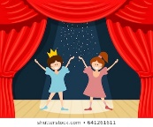
- C’est un parc naturel. |  | 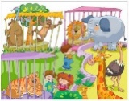
- C’est un théâtre. |  | 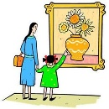
- C’est une ferme. |  | 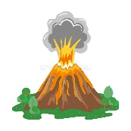
- C’est un zoo. |  | 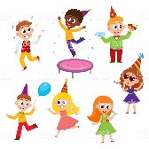
- C’est un parc d’attraction. |  | 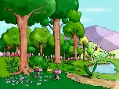
- C’est un volcan |  | 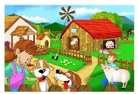
- C’est la fête. |  | 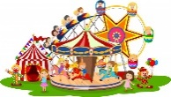

- Observe bien et écris deux endroits qui sont á l’extérieur ou á l’intérieur.
Activités faites á l’extérieur  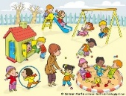 | Activités faites á l’intérieur  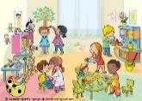

- Observe bien et classe les noms des endroits selon genre en masculin ou féminin.

C’est un | C’est une

- Complète les phrases avec la structure correcte. (á la / au)

- Je vais __________________ferme.
- Je vais __________________cirque.
- Je vais __________________ parc d’attractions.
- Je vais__________________ fête.

- Où vont -ils aller ? Relie l’option correcte.
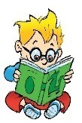 Il va | 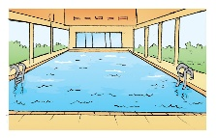  A la bibliothèque
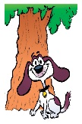 Il va | 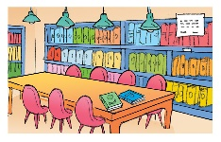  A la piscine
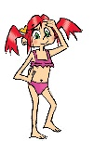 Elle va | 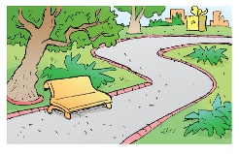  Au parc

- Indique combien d’animaux il y a dans cette image du zoo.

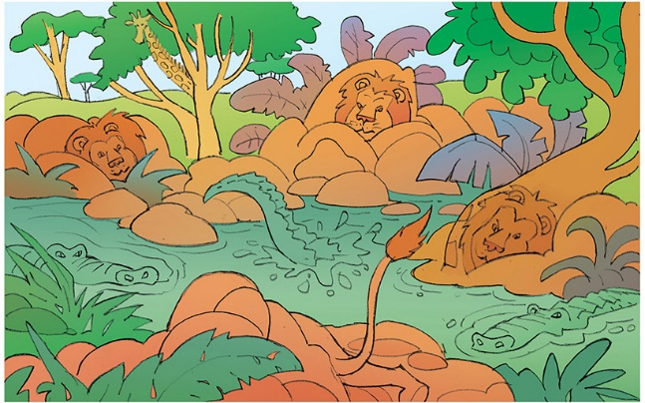
1_______________________girafes.
2.____________________crocrodiles.
3. ___________________lions.

Mon portfolio

- Écris ce qu’il y a selon l’endroit. Fais comme dans l’exemple : Dans le cirque il y a des animaux et des clowns.

- Dans le parc d’attractions il y a des ______________________.
- Dans le zoo il y a des_____________________________________.
- Dans la bibliothèque _____________________________________.
- Dans le théâtre __________________________________________.

